Информация
об итогах работы по сбору налогов и других обязательных платежей
УФНС России по Красноярскому краю
в январе-ноябре 2017 года.

В январе-ноябре 2017 года на территории Красноярского края в консолидированный бюджет Российской Федерации мобилизовано налогов и сборов в сумме 418,3 млрд. рублей. Из общего объема мобилизованных доходов в федеральный бюджет перечислено 235,3 млрд. рублей, в консолидированный бюджет края 183 млрд. рублей, из него в доходы местных бюджетов перечислено 24,6 млрд. рублей.

По состоянию на 01.12.2017 структура доходов консолидированного бюджета РФ представлена следующим образом (диаграмма №1).
Диаграмма№1
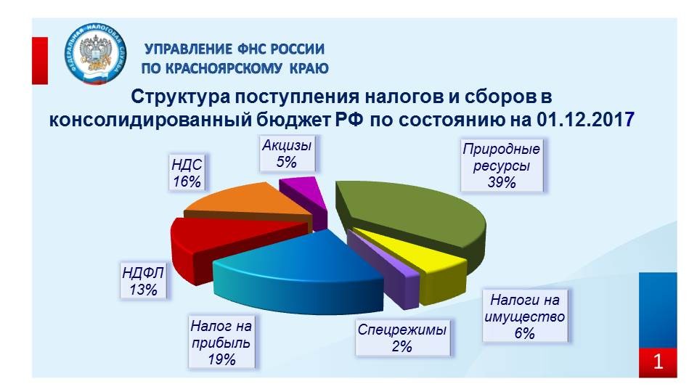

Платежи за пользование природными ресурсами обеспечивают 39% от суммы поступивших на территории Красноярского края налогов, 19% - налог на прибыль, 16% - налог на добавленную стоимость, 13% - налог на доходы физических лиц, 6% - имущественные налог, 5% - акцизы и 2% налоги со специальными налоговыми режимами.
В январе - ноябре 2017 года, по сравнению с аналогичным периодом 2016 года, поступления в консолидированный бюджет РФ увеличились на 26% или на 85 599 млн. рублей. В федеральный бюджет налоговые поступления увеличились на 49% (или на 77 005 млн. рублей) в результате увеличения поступлений по налогу на добычу полезных ископаемых в виде углеводородного сырья и налогу на добавленную стоимость. В бюджет субъекта налоговые поступления увеличились на 5% (или на 8 595 млн. рублей). Основным направлением роста является увеличение поступлений по налогу на прибыль организаций и платежей за пользование природными ресурсами (диаграмма №2).

Диаграмма№2
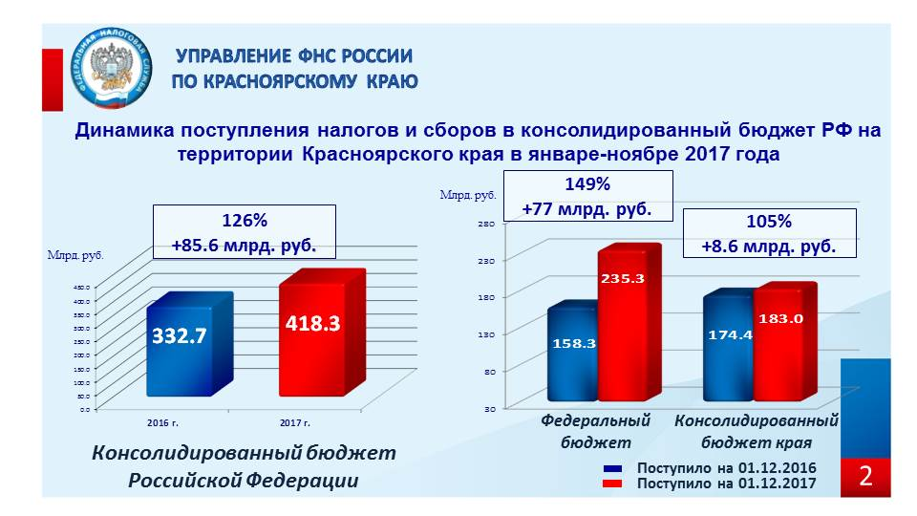
В структуре доходов федерального бюджета основной удельный вес формируют платежи за пользование природными ресурсами - 63% и НДС - 29% (диаграмма №3).
Диаграмма №3
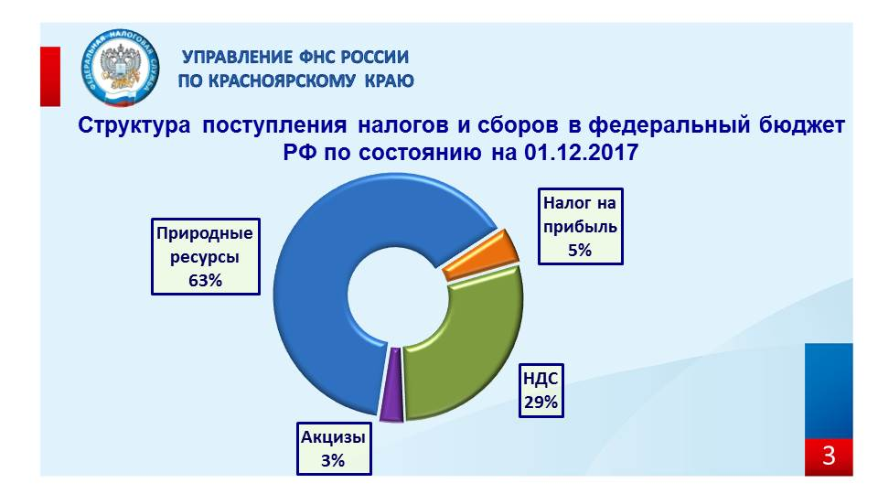
В структуре доходов консолидированного бюджета субъекта РФ по состоянию на 01.12.2017 наибольший удельный вес поступлений обеспечен налогом на прибыль - 38%, 30% составляет налог на доходы физических лиц, 13% - имущественные налоги, 8% - акцизы, 7% - платежи за пользование природными ресурсами, 4% - налоги со специальными налоговыми режимами (диаграмма №4).

Диаграмма №4
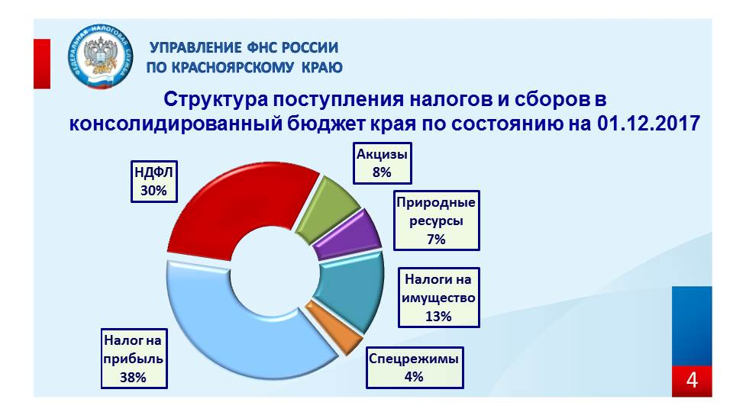
В структуре поступления налогов и сборов в консолидированный бюджет края, поступления в краевой бюджет составили 87%, и 13% поступления в бюджеты муниципальных образований.
В январе-ноябре 2017 года поступления налогов в краевой бюджет увеличились на 5% или на 7,4 млрд. рублей, в местные бюджеты поступления увеличились на 5% или на 1,2 млрд. рублей (диаграмма №5).

Диаграмма№5
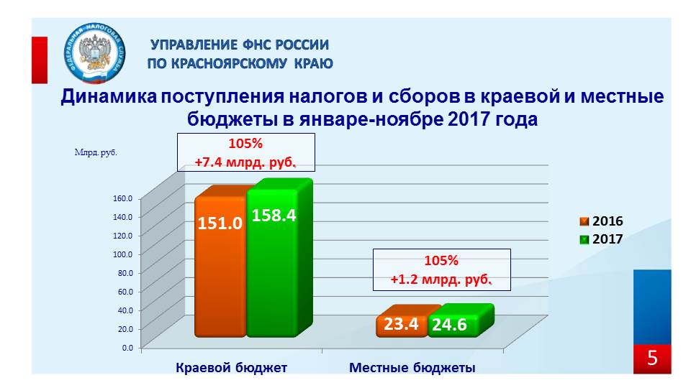
По итогам одиннадцати месяцев 2017 года на территории Красноярского края в бюджеты государственных внебюджетных фондов Российской Федерации мобилизовано 107,2 млрд. рублей. В бюджет Пенсионного фонда поступило 84,8 млрд. рублей страховых взносов, в бюджет Федерального фонда обязательного медицинского страхования – 19,7 млрд. рублей, в бюджет Фонда социального страхования – 2,7 млрд. рублей.

